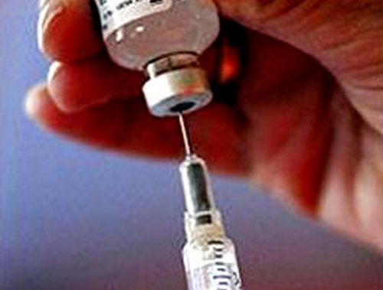
Вакцины действуют!

ПРЕСС-РЕЛИЗ
ЕВРОПЕЙСКАЯ НЕДЕЛЯ ИММУНИЗАЦИИ (ЕНИ) – 2018 г.

С 23 по 29 апреля 2018 года по инициативе Всемирной организации здравоохранения пройдет Европейская неделя иммунизации.
Иммунизация признана одной из самых успешных и эффективных из всех существующих мер профилактики, сохраняя жизни и здоровья людей. Она позволяет ежегодно предотвращать от 2 до 3 миллионов случаев смерти от инфекционных болезней в мире.
Каждый ребенок достоин получить равный доступ к здоровой жизни и проведение профилактических прививок один из первых и важных шагов для достижения этой цели. В нашей стране государство обеспечивает защиту населения от 12 инфекционных заболеваний (туберкулез, вирусный гепатит В, коклюш, дифтерия, столбняк, полиомиелит, корь, краснуха, эпидемический паротит, грипп, гемофильная и пневмококковая инфекция).
В настоящее время благодаря вакцинации о многих заболеваниях мы узнаем только из книжек. Никто и не вспомнит о полиомиелите и тем более об оспе. А ведь с ней, одной из самых смертоносных болезней древности, пытались бороться еще в средние века.
Сегодня иммунизация стала неотъемлемым элементом всей нашей жизни. В Республике Беларусь вакцинация детского и взрослого населения проводится в плановом порядке и предусматривает соблюдение определённых сроков и схем, совокупность которых составляет календарь профилактических прививок. Он позволяет максимально защитить человека от заболеваний тяжёлыми и опасными инфекциями. Сама прививка не может стать причиной инфекции.
Иммунизация способна обеспечить эпидемиологическое благополучие населения и является одним из наиболее эффективных и безопасных методов снижения инфекционной заболеваемости, что доказано многолетним опытом ее проведения.

В период проведения Европейской недели иммунизации в Ветковском районе организованы «прямые» телефонные линии с консультациями специалистов:
- врач-эпидемиолог – 25 - 27 апреля с 10.00 до 12.00 по тел. 2-12-71;
- врач-педиатр – 26 - 27 апреля с 14.00 до 15.00 по тел. 4-24-84;
Ольга Бондаренко, заведующий отделением эпидемиологии
Ветковского районного ЦГЭ

